Pressemeddelelse 2. januar 2023

Garvet Bygma-direktør bliver ny regionsdirektør for Region SØ
Thomas Sjøstein (43) er pr. 1. januar 2023 udnævnt til regionsdirektør for Bygmas Region Sydøst (SØ). Thomas Sjøstein har gennem de seneste 10 år været direktør for Bygma Haslev.
Thomas er udlært i branchen og kom til Haslev Tømmerhandel (nu Bygma Haslev) i 2004. Han har varetaget stort set alle funktioner på en trælast; pakket varer på lageret, ekspederet i skranken, været kørende sælger, projektsælger, salgschef og senest direktør med ansvar for både trælast, indkøb, butik og logistik. Thomas Sjøstein er godt rustet til at rykke op til det næste trin i Bygmas ledelse.
Dialog og samarbejde
”Jeg ser frem til de nye udfordringer og til at præge den positive udvikling, vi har i vores forretninger” siger Thomas Sjøstein, der vil lægge stor vægt på at styrke samarbejdet både udadtil med kunderne og internt i regionen. ”Der er gode muligheder for øget synergi mellem de forskellige funktioner, fx lager- og indkøbsfunktionerne på tværs af forretninger”. For Thomas Sjøstein er opskriften på succes således at få alle til at trække på samme hammel, via dialog og samarbejde, for at nå målene.
Erfaren integrator
Det er en stor region med tæt på 300 medarbejdere, som Thomas Sjøstein nu overtager den øverste ledelse af. Også her er han godt rustet, for han kender de fleste af medarbejderne i forvejen; i hvert fald af navn. Thomas har i flere år - i takt med at Bygma har ekspanderet – ydet en stor indsats med integration af nye forretninger, ligesom han har varetaget andre tværfunktionelle opgaver i regionen.
Bygma Rønne, Nexø, Sorø og Nykøbing Falster er de senest opkøbte forretninger, som Thomas Sjøstein har været med til at integrere. ”Det var en kæmpe fornøjelse at se, hvordan kollegaer fra vores andre forretninger trådte til med praktisk hjælp og sparring. Samarbejdet bestod sin prøve; vi har set at det virker. Det kan også foldes ud i andre sammenhænge”.
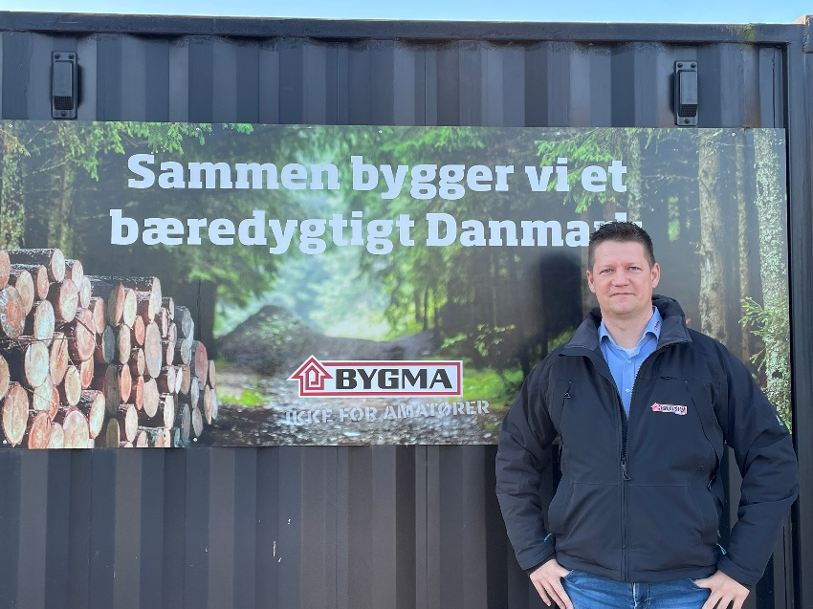
To nye regioner
Bygma er gennem de senere år vokset markant i den østlige del af Danmark; både på antallet af forretninger, størrelse og geografi. Med Thomas Sjøsteins tiltrædelse opdeles den tidligere Region Øst i to regioner. I Thomas’ Region SØ indgår 11 forretninger på det syd- og vestlige Sjælland, Bornholm og Falster, mens Region NØ, der ledes af den ligeledes nytiltrådte regionsdirektør Morten Kvist består af 9 forretninger i Storkøbenhavn og Nordsjælland. Tidligere regionsdirektør for Bygmas Region Øst, Jens Jensen der gennem en årrække har været med til at tegne Bygmas flotte udvikling, har valgt at træde tilbage med udgangen af 2022.
Thomas Sjøstein privat
Thomas Sjøstein bor på et nedlagt landsted ved Næstved sammen med kæresten Louise og deres datter Anna på 7 år. Fritiden bruges primært med familie og venner – og lejlighedsvis en runde golf. Heldigvis er Thomas’ hænder skruet godt på, så familiens ejendom bliver vedligeholdt og optimeret med passion og professionalisme.

Billedtekst:
Thomas Sjøstein, der pr. 1. januar er udnævnt til regionsdirektør for Bygmas Region Sydøst (SØ) har de seneste 10 år været direktør for Bygma Haslev.

Bygma Gruppen beskæftiger ca. 2.600 ansatte fordelt på mere end 100 forretningsenheder i hele Norden. Koncernen er den største danskejede leverandør til byggeriet, med aktiviteter inden for salg og distribution af byggematerialer til både større og mindre byggerier. Bygma Gruppen omsatte i 2021 for 10,8 mia. DKK.

